Паспорт коричневой площадки «Здание молокозавода п.Верхний Ландех»

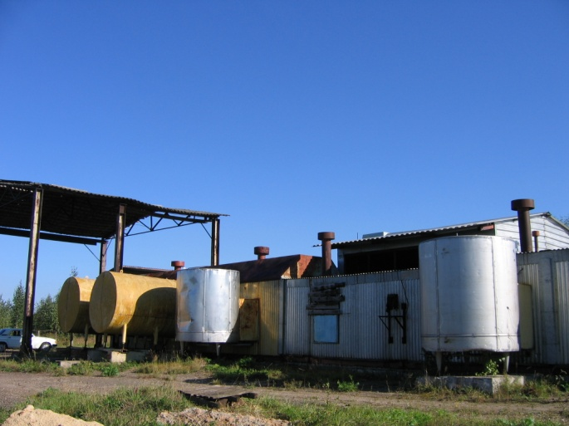

Неиспользованное здание, сооружение или незавершенное строительство |  | Неиспользуемый имущественный комплекс молокозавода
Класс объекта
Инвентаризационная оценка (руб.)
Балансовая стоимость |  | Нет сведений
Год постройки |  | 1992
Наименование объекта (первичное назначение) |  | молокозавод
Общая площадь (кв.м.) |  | 2375
Площадь примыкающей площадки, га
Категория земель |  | Земли населенных пунктов
Описание земельного участка (форма, рельеф и т.п.) |  | Участок прямоугольной формы на выровненном рельефе местности
Описание местоположения объекта здание находится
Адресная часть |  | 155200, Ивановская обл.
Собственник (принадлежность объекта) | Гуслянников А.Р.
Контактное лицо (ФИО) | Размахова Г.И.
Координаты для контакта |  | 155210, Ивановская обл., п.Верхний Ландех, ул. Западная, д.30, тел/факс: 8(49349)21028  Адрес электронной почты selhoz@vlandeh-admin.ru
Описание конструкций объекта |  | Модульное исполнение
Этажность |  | 1
Материал стен
Фотографии, схемы, планы помещений |  | Имеются
Инженерные коммуникации
Водопровод (состояние, имеется, есть возможность подключения, расстояние до точки подключения) |  | Своя насосная станция
Электроэнергия (мощность в наличии, возможность подключения, расстояние до точки подключения) |  | Подключение кабеля мощностью  250 квт раст к станции  10 метров
Отопление (состояние, имеется, есть возможность подключения, расстояние до точки подключения) |  | Своя котельная
Газ (мощность в наличии, возможность подключения, расстояние до точки подключения) |  | Нет
Канализация (состояние, имеется, есть возможность подключения, расстояние до точки подключения) |  | Подключено
Подъездные пути
Наличие собственных подъездных путей (имеется дорога с асфальтовым или грунтовым покрытием, отсутствует) |  | Дорога с грунтовым покрытием
Наличие собственной ж\д ветки (имеется, отсутствует) |  | отсутствует
Расстояние до основных автомагистралей |  | 300 м
Расстояние до ж/д станции (км) |  | 100
Расстояние до точки врезки ж/д путей (км)
Расстояние до ближайшего жилья (км) |  | 300 м
Возможность расширения |  | имеется
Возможность обособления территории |  | Не имеется
Юридическая документация
Вид права на объект и наличие правоустанавливающей документации на земельный участок под объектом (желательно приложить выписки из ГЗК, либо КПТ) |  | Земельный участок  КН 37:01:020201:1  Форма собственности -частная
Кадастровая стоимость земельного участка, на котором находится объект (руб.) |  | 412621 руб.
Наличие технической документации, дата проведения последней инвентаризации |  | Не имеется
Обременения |  | Не имеется
Предлагаемые формы реализации (форма участия) |  | продажа
Процент готовности к реализации (состояние объекта)
Дополнительные сведения
Дата подготовки сведений |  | 26.03.2019

